提示单

行政相对人按照《“信用中国”网站行政处罚信息信用修复流程》申请修复。具体事项提示如图：

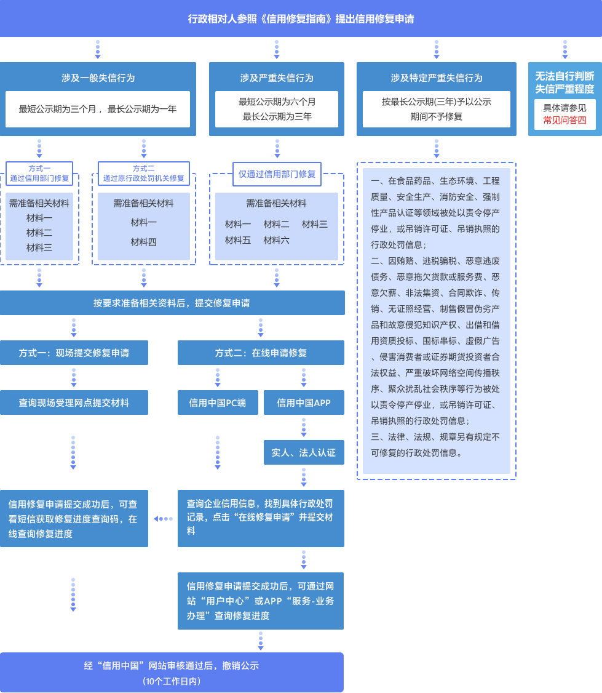

序号 | 材料名称 | 描述
材料一 | 信用修复承诺书（原件照片、扫 描件，须加盖申请单位公章） | 每条行政处罚申请修复时均须单独出具 《信用修复承诺书》。
材料二 | 行政相对人（申请单位）主要登记证照（原件照片、扫描件或加 盖申请单位公章的复印件） | 主要包括工商营业执照、事业单位法人 证书、社会团体法人登记证书、民办非 企业单位登记证书、基金会法人登记证书等。
材料三 | 已履行行政处罚相关证明材料 （原件照片、扫描件或加盖申请 单位公章的复印件） | 主要包括缴交罚款收据、行政处罚机关出具的相关证明材料等；处罚类型为警告的可提供已整改说明。
材料四 | 由行政处罚机关出具的（原件照 片、扫描件，须加盖申请单位和处罚机关公章） | 《涉及一般失信行为的行政处罚信息信 用修复表》仅限申请修复涉及一般失信行为的行政处罚信息时使用，并请准确 完整填写和加盖公章。
材料五 | 主动参加信用修复培训的证明材 料（原件照片、扫描件或加盖申请单位公章的复印件） | 可参加由“信用中国”网站公益性在线 培训平台或全国各级政府部门举办的公 益性培训班或第三方信用服务机构举办 的培训班，并取得培训证明。
材料六 | 信用报告（原件照片、扫描件或加盖申请单位公章的复印件） | 可通过“信用中国”网站及各省级信用 门户网站免费下载“公共信用信息概 况”（信用报告）或由第三方信用服务 机构出具信用报告。

